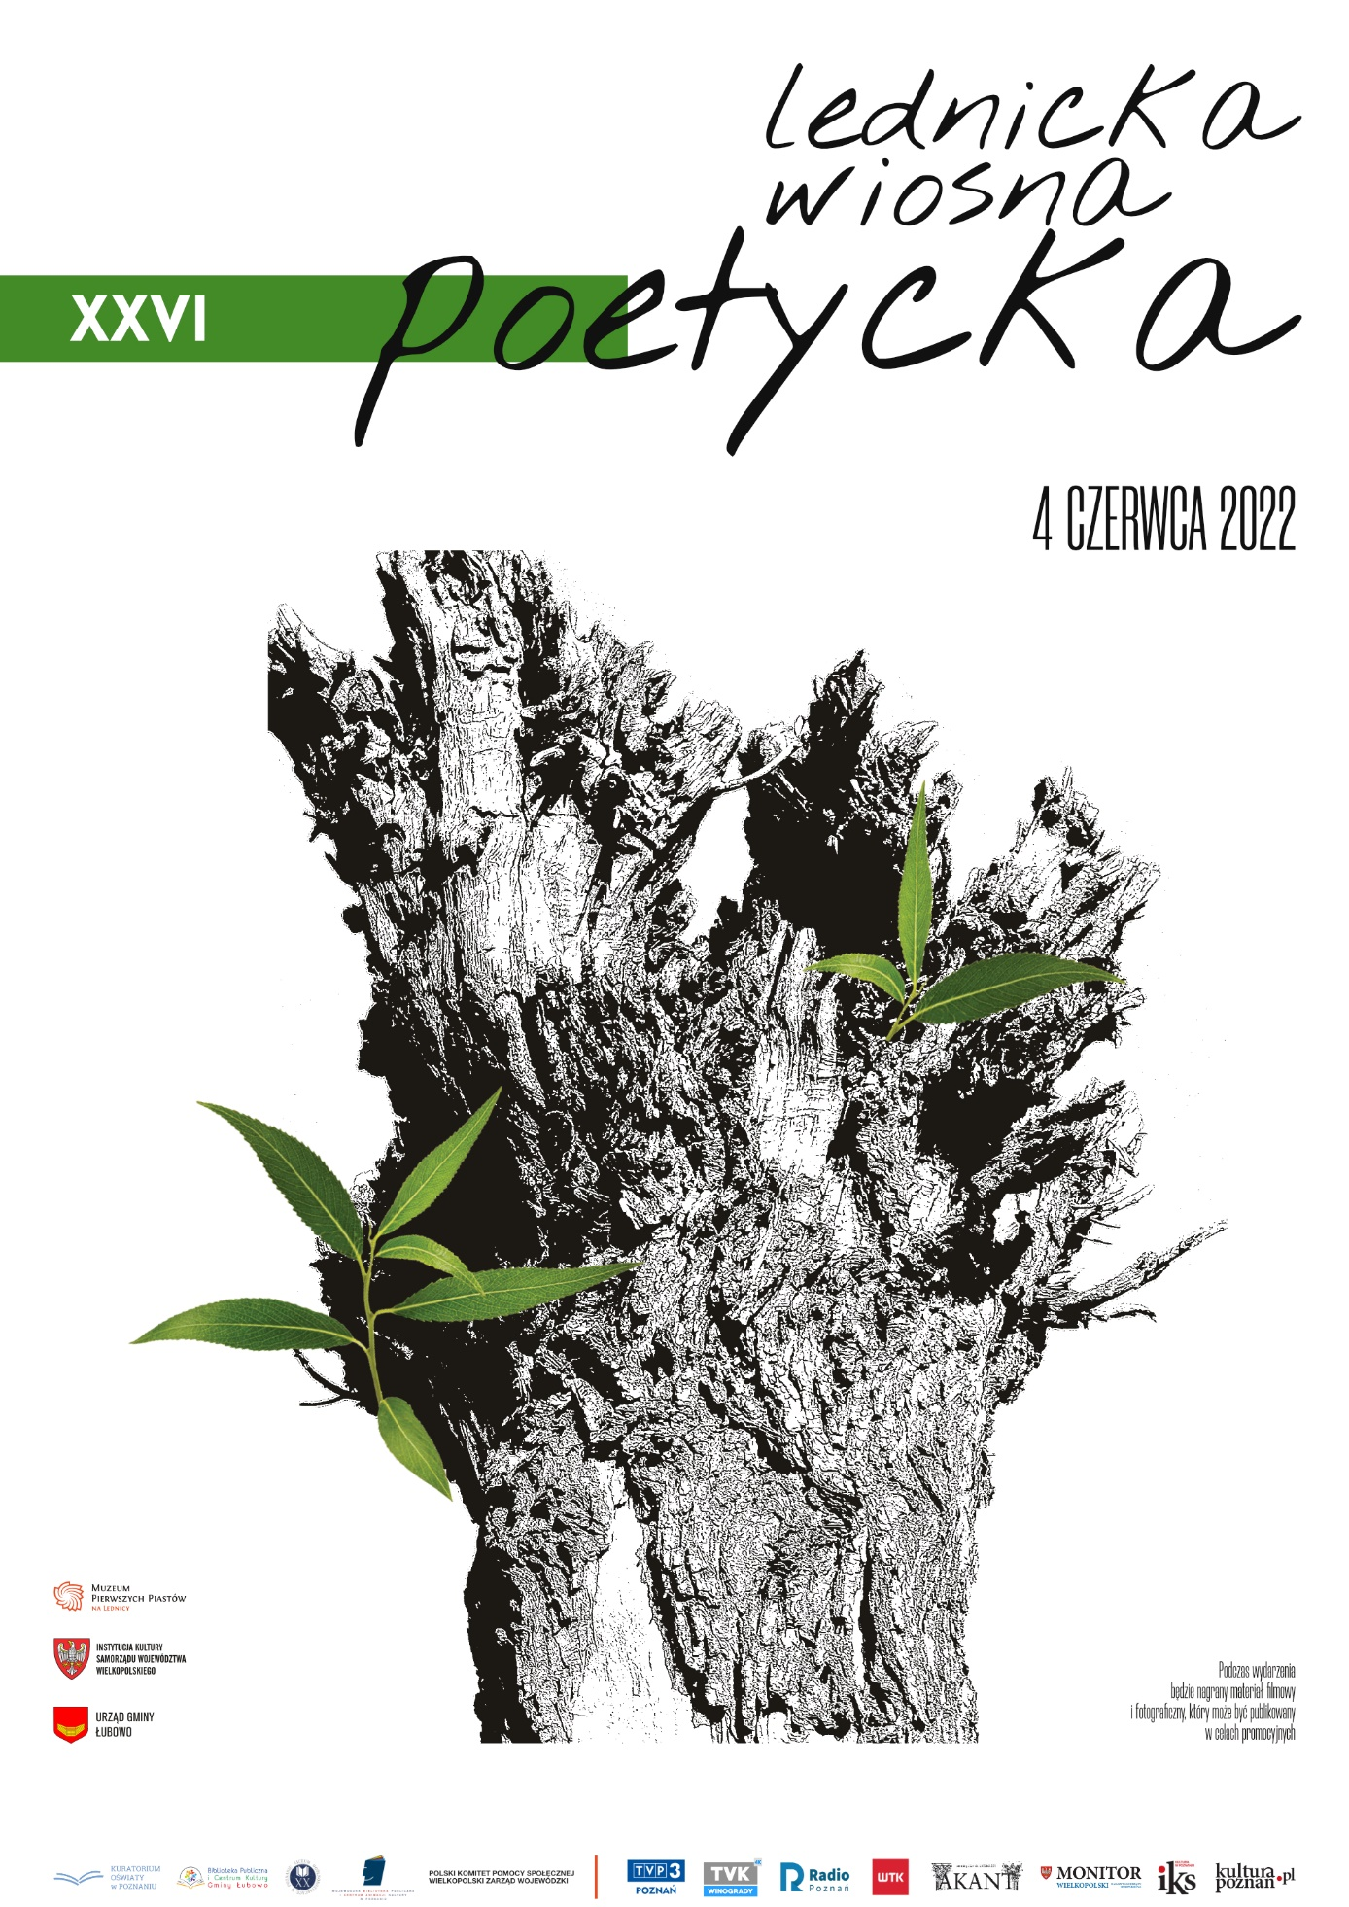

LAUREACI XXVI LEDNICKIEJ WIOSNY POETYCKIEJ

W niedzielę 4 czerwca W Bibliotece Publicznej i Centrum Kultury Gminy Łubowo poznaliśmy werdykt jury XXVI Lednickiej Wiosny Poetyckiej, w ramach której odbył się konkurs „O Koronę Wierzbową” i Turniej Jednego Wiersza.

Na tegoroczny konkurs wpłynęło 112 utworów 47 autorów ze szkół podstawowych, liceów ogólnokształcących, Młodzieżowych Domów Kultury.
W dniu 1 czerwca w Poznaniu członkowie jury w składzie: Andrzej Sikorski – przewodniczący, Stanisława Łowińska, Beata Machowska-Kaczmarek, Agnieszka Mąkinia, zapoznali się i ocenili nadesłane utwory poetyckie
Po zapoznaniu się z wszystkimi utworami w kategorii wiekowej 9-19 lat, o zróżnicowanym poziomie i tematyce, przyznano następujące nagrody i wyróżnienia w konkursie „O Koronę Wierzbową”.
I Miejsce – Marianna Jachowska VII Liceum Ogólnokształcące im. Dąbrówki w Poznaniu za zestaw wierszy: Hiacynt, Eichhornia crassipes (Hiacynt wodny), Nachyłek.
II Miejsce – Gabriela Olszewska, XX Liceum Ogólnokształcące w Poznaniu, za wiersz Ja Hamlet
III Miejsce – Urszula Mankiewicz , XXXVIII Dwujęzycznego Liceum Ogólnokształcącego w Poznaniu za zestaw wierszy: Ciszej, Bezruch, Skrzypek na dachu, Pióra wyrywam
Wyróżnienia:
-Patrycja Polowczyk, XXXVIII Dwujęzyczne Liceum Ogólnokształcącego w Poznaniu za zestaw wierszy: Dłoń z Buczy, Do Przyjaciół Ukraińców, Tylko Wiosną, Korowód, Świadkowie, I znów październik
- Zofia Modelska, VII LO im. Dąbrówki w Poznaniu za zestaw wierszy: Skrzydła bez piór ,być bytem, Posąg
- Michał Meller, Szkoła Podstawowa Tysiąclecia im Mieszka I w Lednogórze, za wiersz Rybak z zamiłowania, kibic z oddania.
-Martyna Hodała, VII Liceum Ogólnokształcące im. VII LO im. Dąbrówki w Poznaniu za zestaw wierszy: Uliczki , Jesień, Plac Bernardyński
-Dominka Liszkiewicz Młodzieżowy Dom Kultury “Iskra” Transformacja, Przeznaczenie. Oglądając Nad wodą Wacława Borowskiego, Gioconda
- Sophie van Kester Zespół Szkół Przyrodniczo-Usługowych im. Stanisława Staszica w Gnieźnie za zestaw wierszy: zakazany pocałunek, krew na dłoniach naszych, noc kupalna.
Jury przyznało wyróżnienie za wiersz dotyczący Ziemi Lednickiej, które otrzymała Patrycja Krysiak ze Szkoły Podstawowej Tysiąclecia im Mieszka I w Lednogórze za utwór Wyspa Mieszka.
Jednocześnie , spośród nadesłanych utworów, wybrano 12 tekstów do Turnieju Jednego Wiersza, który był rozstrzygnięty w dniu finału - 4 czerwca. Jury w składzie: Agnieszka Mąkinia-przewodnicząca, Andrzej Sikorski, Tadeusz Panowicz, Robert Ślotała nagrodę przyznało :
Małgorzacie Kleiber z XXXVIII Dwujęzyczne Liceum Ogólnokształcące z Poznania za wiersz Na przystanku.
Natomiast Nagrodę Publiczności otrzymała Natalia Kleinowska z XX Liceum Ogólnokształcącego w Poznaniu za utwór Coś do pary.
Przewodniczący jury Andrzej Sikorski stwierdził, że „tegoroczny poziom konkursu był wysoki i wyrównany” . Autorami nadesłanych wierszy były osoby debiutujące w Lednickiej Wiośnie Poetyckiej i uczestnicy wcześniejszych edycji. Wszyscy wykazali się „dużą inwencję artystyczną, próbą odkrywania "nowego" i refleksją nad osobistymi przeżyciami (w kontekście domu-szkoły-najbliższego otoczenia [przyroda]) i niepewnym wokół (Covid, Ukraina). Wiele wierszy niesie ogromną energię ducha, ciekawości i zdumienia. Więcej, stanowi - mamy nadzieję - impuls/zachętę do stawania się lepszym, bardziej odpowiedzialnym”.
W imieniu organizatorów dziękujemy wszystkim uczestnikom XXVI Lednickiej Wiosny Poetyckiej i ich opiekunom, współorganizatorom, osobom i instytucjom życzliwym tej jedynej, niepowtarzalnej imprezie integrującej młodych poetów. Zachęcamy do tworzenia poezji i rozwijania zainteresowań, rozbudzania wrażliwości na piękno poetyckiego języka, do czytelniczych i twórczych poszukiwań.
Do zobaczenia za rok!

